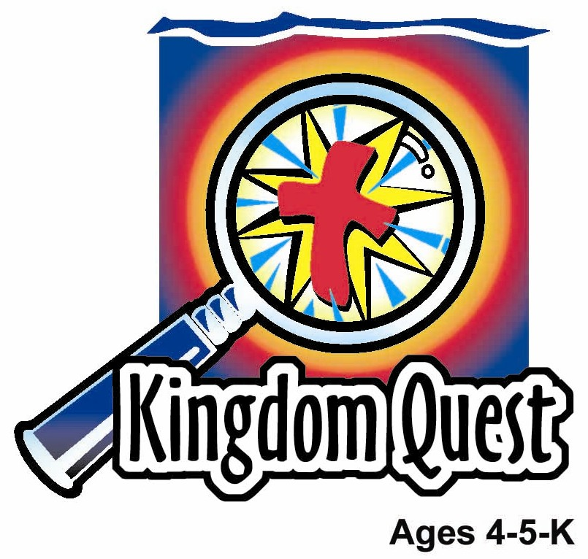
日期： ___________________________
系列： 耶稣把他的生命给我（十二月——三月）
二年班，第四十二课

君王来了

学习重点：*君王来了——赞美耶稣！
＊在整个课程中重复这句子。组长将说出前半段的字句（黑体字）。孩子们以后半段的句子回应（黑体斜体字）。

圣经故事：马太福音21:1-11
与耶稣连接：以君王的身份，耶稣配得我们所有的敬拜、尊敬和赞美。

我们将帮助孩子们学习有关：
- 耶稣在棕榈主日骑驴子进耶路撒冷的故事。
- 耶稣，万王之王，也是他们的救主。
- 我们赞美君王，耶稣。

我们将帮助孩子们体会：
- 喜乐，因耶稣是他们的君王。
- 渴望敬拜耶稣这君王。
- 有敬拜耶稣君王之心。

我们将帮助孩子们应用：
- 将圣经故事改编成想像力剧场。
- 做和吃小吃“愉悦的棕榈枝”，同时复习圣经故事。
- 玩“驴子接力赛”游戏和讨论跟随耶稣的方式是藉着敬拜他和赞美他。

课程指南
目的地 | 页数 # | 在旅程中发掘真相 | 所需教材
大组-开场  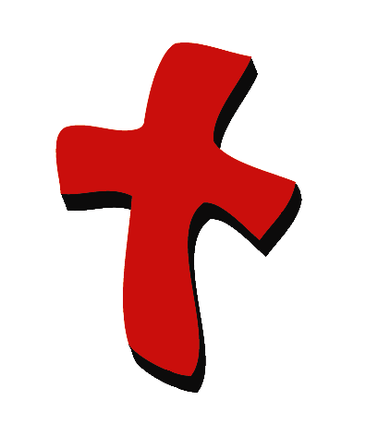 | 3  3 – 6 | 布偶表演  圣经故事 | - 小鸿布偶  - 几枝花  - 包括在想像力盒子的东西有：  - 圣经  - 长条胶带  - 每个孩子一枝想像棕榈枝：来自可复制的作品  - 孩子尺寸耶稣服饰  - 几件袍或是布  - 选择1：驴子服饰  - 选择2：骑竹马  - 麦克风  - 和撒那诗歌，例子：“Shout Hosanna,” from Integrity Music Just-For-Kids, King of Kings, by Integrity Music, Inc.（自由选择）
小组应用   | 7  7  8  8  8 | 活动1：“棕榈枝”手工  活动2：“愉悦的棕榈枝”小吃  活动3：“驴子接力赛”游戏  活动4：“高举旗帜”  祷告时间 | 活动1：  - 可复制的作品棕榈枝  - 一些剪刀  - 一些黑色马克笔  - 一些冰淇淋棒或吸管  - 透明胶带  - 印有学习重点的标签  活动2：  - 椭圆形饼干  - 绿色糖霜  - ‘Rocky’饼干条  - 一些塑胶刀  - 一些餐巾纸  - 一些杯  - 一些抹手布  - 水或果汁  活动3：  - 每队一对驴子束发带  - 长条胶带  活动4：  - 旗帜
大组 – 结束   | 9  9 | 唱歌（自由选择）  用布偶短剧温习课堂 | - 自由选择适合课堂的音乐  - 布偶小鹅

上课前的歌唱时间：（10分钟）
目的：当聚集全部孩子在一个组里唱歌时，新来的小朋友会比较容易投入，也会积极参与组内活动。选一些和今天课程主题有相关性的歌曲，方便介绍今天的主题。选两至三首诗歌并把所选的诗歌写在这。

大组-开场：（15分钟）
目的：木偶会将今天课程所要教导的演出。不会有完整的手稿，不过，会有故事大纲给组长，以便他/她和木偶可以互动。将取回家的要点介绍给孩子们，好让他们可以和上帝的话语互动，当他们经历圣经故事时更能投入。

所需教材：小鸿布偶、几枝花、包括在想像力盒子的东西有：圣经，长条胶带，每个孩子一枝想像棕榈枝：来自可复制的作品，孩子尺寸耶稣服饰，几件袍或是布，选择1：驴子服饰，选择2：骑竹马，麦克风、和撒那诗歌，例子：“Shout Hosanna,” from Integrity Music Just-For-Kids, King of Kings, by Integrity Music, Inc.（自由选择）

布偶表演：
小鸿拿着几枝花走出来。他非常高兴，他告诉主持人有关他去的那个游行。游行队伍向人们抛花朵，他就拾了几枝。主持人问了小鸿几个问题有关谁在游行里面，比如：“游行队伍里有没有小丑在里面？”或是“告诉我关于游行花车。”小鸿回答每道问题。

主持人说小鸿去的游行令他想起另一种游行，这游行发生在差不多2000年前，孩子们今天就是要学习有关这课题。小鸿有些震惊，因为他没想过在那个年老的时代也会有游行。

主持人说这游行是很特别的。小鸿去的那种游行，是那些参与在游行当中的人们向他们这些站在街道上的人抛花；而在2000年前的那个游行，是街道上的人们做抛东西的动作。那个游行是给耶稣的。他骑着驴子进入耶路撒冷，要庆祝一个圣洁的特别假日，那天被称为逾越节。人们在街上排队看耶稣。他们把他们的衣服为耶稣抛在路上，他们挥动棕榈枝，向耶稣大喊赞美的话语。

主持人教小鸿学习重点。*君王来了——赞美耶稣！主持人说出前半段，小鸿以后半段回应。和小鸿练习几遍后，主持人就把学习重点教导孩子们。

圣经故事：想象力剧场
想象力剧场是一个可以让观众参与的剧场，透过创意的手法带出圣经故事，让孩子们当演员。“想象力的盒子”里装了圣经以及其它戏剧里所需要用到的道具。开始时，从盒子里取出圣经并解释说这就是上帝的话语，也记载了上帝所有美好的作为。之后，从盒子中取出一顶想象中的帽子并且戴在你的头上。这是你们的想象中的帽子。邀请孩子们将帽子戴上。他们要用自己的想象力去想象圣经所告诉我们的故事。有些孩子们甚至可以利用他们的想象力将这故事演出。在演出前将自愿的演员们叫前来把道具分派给他们。

进行圣经故事前，如果你用选择1，就将一个大人打扮成驴子。给一个孩子穿上耶稣服饰，叫他坐在台上靠近主持人。把“驴子”先藏起来。（如果用骑竹马，也把它藏起来。）

用长条胶带粘在地上做一条路，从房间的一端去到舞台的那边。这会有助于让群众知道他们应该把棕榈枝和衣服抛放在哪里。

耶稣像君王般进入耶路撒冷

从想像力盒子拿出圣经，简洁的总结今天的圣经故事。

今天的圣经故事来自马太所写的一本书。让我先把圣经翻到那本书那边。哎呀！这故事是有关耶稣像君王一般进入耶路撒冷这城市。

看看他所骑的是什么动物。我在想你们是否可以听听并记得耶稣是骑什么动物像君王一般进入耶路撒冷的。

当耶稣进入耶路撒冷时，所有人都大声喊叫。他们在说什么？他们在空中挥动着某样东西，之后又在他面前把这些东西抛在路上。那一枝一枝的东西看起来很像是枝条。你们是否知道他们会把什么样的枝条放在他前面呢？

人们另外又放了某样东西在路上。那是他们赞美君王的一个方式。让我们把故事演出来并看看所发生的事情。

在你和孩子们戴上了你们的想像力帽子后，开始。孩子演员或观众要重复划线和斜体字句子。指向麦克风，让演员知道几时轮到他或她说话。

（打开想像力盒子，拉出耶稣服饰。）我需要一位特别演员扮演耶稣。来，走前来，穿上你的服饰。然后就在这里等待。

其余的人要作好准备扮演迎接君王的人们。看看你们可以怎样迎接他。让我看看想像力盒子里面还有些什么其它的东西。

啊！这是棕榈枝。（展示棕榈枝样本。）就是某些类似这枝子的东西，人们从树上把它拉下来并在耶稣面前挥动当他像君王般进入耶路撒冷的时候。

今天我们没有真正的棕榈枝，所以我们必须用我们的想像力。让我们假设这些（参考纸做的棕榈枝）是棕榈枝。让我把它们派给孩子们。当你拿到了，你必须回去坐在这路边。这路是胶带所形成的，耶稣会走在这条路上。在过不久，你们要把你们的棕榈枝抛在路上。

看这里。我们还要抛另一种东西在路上。（从想像力盒子拿出几件袍，把它们派出去。）把这些拿在手里直到演出的时间。

我们也需要一头驴子。我们这里就有一头。帮它准备好。（把驴子带到舞台边或拿出骑竹马。）

你们都已准备好要开始了吗？让我看看圣经以便我可以把所发生的事情告诉你们。

一天，耶稣和他的门徒，就是他的助手，要进耶路撒冷城。耶稣吩咐他的两个门徒进到一个村子，把某种动物带回来。这动物这样叫：“Hee haw! Hee haw!”那是什么动物呢？对了！就是驴子。

耶稣说：“ 去到村子里去。” 去到村子里去。“就会看见一头驴栓在那里。” 就会看见一头驴栓在那里。

门徒找到了那头驴子，把它带回去了。（带那头驴子去耶稣那边。）耶稣就骑上驴子。（帮助耶稣骑上驴子的背。）他就骑着驴子进城。（开始沿着路走。）

当耶稣骑着驴子进城时，一大群人聚集在一起。他们在等着耶稣。他们知道耶稣是王。他现在正进入他的圣城耶路撒冷。他们都非常兴奋，他们把自己的衣服丢在地上。（拿着袍的孩子们把袍抛在路上。）他们开始挥动他们的棕榈枝。你们可以挥动你们的棕榈枝像人们做的那样吗？（孩子们挥动他们的棕榈枝。）

人们开始大喊赞美耶稣的话语。每一个人都要跟着我说：“和撒那！” 和撒那！“高天之上当唱‘和撒那’！”高天之上当唱‘和撒那’！“赞美君王耶稣！” 赞美君王耶稣！
自由选择：唱一首和撒那诗歌，比如：“Shout Hosanna”，来自Integrity Music Just-For-Kids, King of Kings, by Integrity Music, Inc的卡带。（可以用中文诗歌。）

叫孩子们继续重复这几句句子，直到“耶稣”走完全程路再回到房间的前面。

当耶稣到达耶路撒冷时，全城的人都在想这个人是谁。为什么每个人都赞美他？他们赞美他是因为耶稣是王。他不只是那城市的王，而是万王之王。他是我们的王。

耶稣是我们的王因为我们知道耶稣从上帝那里来。上帝把他差派给我们，把我们从我们的罪中拯救出来，并用他的爱充满我们。我们也可以赞美耶稣。我们可以用我们的棕榈枝赞美他。（挥动棕榈枝。）我们可以用诗歌、玩乐器、跳舞、呼喊和祷告赞美他。我们要赞美我们的王耶稣是因为他来到这世界将他自己的生命给我们，以他的爱充满我们。将来的某一天，我们能够和他在他的天堂的国度里。*耶稣是我们的王——赞美耶稣！

练习学习重点。你说出前半段，孩子们以后半段回应。*君王来了——赞美耶稣！

以简短的祷告作结束，叫孩子们在每一句之后重复句子：

亲爱的上帝，（重复）
感谢你与我们同在。（重复）
感谢你差派耶稣到来。（重复）
耶稣把自己给了我们。（重复）
耶稣是我们的王。赞美耶稣！（重复）
感谢你！感谢你！感谢你！（重复）
阿们。（重复）

小组应用：（30分钟）
目的：在小规模的组别里，可以让孩子们与大人及同龄的小朋友在教会里建立更亲密的关系。用有趣的实际活动讨论圣经故事，加强取回家的要点。要一直不断重复取回家的要点。你说出取回家的要点前半句，孩子们以后半句回应。应用题可以帮助孩子们将取回家的要点应用在他们的日常生活中。将全部的小组聚集并以祷告作为课程的结束。让孩子们祷告。

在小组应用时间里，讨论以下的问题和要点：

当耶稣骑着驴子进入耶路撒冷时，人们做了什么？（他们向他大喊赞美的话语、把他们的衣服铺在路上以及挥动棕榈枝。）

为什么人们赞美耶稣？（因为耶稣是王。）

耶稣也是我们的王。我们要如何赞美耶稣？（会有各种答案，当中可能包括唱诗歌、大喊赞美耶稣的话语、玩乐器、和其他人分享耶稣，或是祷告等等。如果孩子们想不出要如何赞美耶稣，可以帮一帮他们。）

耶稣，我们的王为我们做了什么最棒的事情？（他死在十字架上，以便在将来的某一天我们可以去到他的国度。）

活动 1：“棕榈枝”手工
所需教材：可复制的作品棕榈枝、一些剪刀、一些黑色马克笔、一些冰淇淋棒或吸管、透明胶带、印有学习重点的标签

做法：
- 将可复制的作品棕榈枝剪下。在其上刻几个“v”字形凹痕令它看起来像棕榈枝
- 用黑色马克笔画出叶脉。（可能需要你示范给孩子们看。）
- 把标签贴在棕榈枝前面。
- 在后面粘上吸管或冰淇淋棒。

讨论：
孩子们在做手工时，复习圣经故事。说：耶稣是我们的王因为他是上帝。耶稣这位君王为我们做的最棒的事情是把自己的生命放在十字架上，就像人们把他们的衣服为耶稣放在路上一样。当耶稣为我们死在十字架时，他把我们——以他孩子的身份带进他的国度里。我们是君王耶稣的孩子！让我们赞美耶稣。练习挥动棕榈枝并赞美耶稣，用类似这样的句子：和撒那！和撒那归于君王！赞美君王耶稣！

练习学习重点。你说出前半段，孩子们以后半段回应。*君王来了——赞美耶稣！

活动 2：“愉悦的棕榈枝”小吃
所需教材：椭圆形饼干、绿色糖霜、‘Rocky’饼干条、一些塑胶刀、一些餐巾纸、一些杯、一些抹手布、水或果汁

做法：
- 将绿色糖霜撒在饼干上。
- 加进‘Rocky’饼干条，当作是棕榈枝叶柄。
- 吃！

讨论：
在圣经故事里，人们赞美君王耶稣的方式是：他们把自己的衣服为他铺在地上，挥动棕榈枝和大喊赞美话语。我们有些什么赞美耶稣的方式？（唱诗歌、大喊赞美话语、跳舞、玩乐器和祷告。）我们为什么要赞美耶稣？（因为他是上帝。他是我们的王。他是我们的救主，为我们死在十字架上并以他的爱充满我们。）

练习学习重点。你说出前半段，孩子们以后半段回应。*君王来了——赞美耶稣！

活动 3：“驴子接力赛”游戏
所需教材：每队一对驴子束发带 、长条胶带

玩法：
- 用长条胶带在地上做两条短又简单又相同的小路。
- 把组员分两队，要他们排在小路的起点。
- 给每支队伍的第一个人一对驴子耳朵，叫他们戴在头上。
- 在听到“开始！”的时候，每支队伍的第一个人（驴子）沿着小路或用爬，或用走开始移动。
- 当驴子完成了路程，他把驴子耳朵交给队伍的下一个孩子，重复游戏。
- 哪一支队伍的所有驴子完成了路程就赢了。

讨论：
在我们的游戏里，驴子跟着路走，就像圣经里的那头驴子跟着路走进耶路撒冷。我们跟随耶稣。我们跟随耶稣因为他是我们的上帝、我们的王和我们的救主，为我们死也以爱充满我们。跟随耶稣的其中一个方式就是赞美他。

练习学习重点。你说出前半段，孩子们以后半段回应。*君王来了——赞美耶稣！

活动 4：“高举旗帜”
所需教材：旗帜

要背的金句：马太福音20:28a ~ “正如人子来。。。是要服事人。。。”

学习背金句：
告诉孩子们在很多的游行中会有队伍高举旗帜带出信息的。高举金句旗帜和孩子们一起读金句。向孩子们解释，从这句金句中我们可以了解君王耶稣来不是要受人服事，虽然他进入耶路撒冷的当天受到很多赞美声；但是，耶稣来到这世界其实是要照顾人们，尤其是要死在十字架上，当我们相信他的时候我们的罪得到原谅。花时间帮助孩子们透过旗帜背诵金句。之后，叫一些自愿者前来个别拿着旗帜的旗杆（扫帚柄），当自愿者挥动旗帜时，每一个人背诵金句。把旗帜留在课室，让它站立着。

祷告时间：
作一个赞美的祷告，赞美耶稣因他是上帝、是王和是你的救主。你还可以怎样赞美耶稣？

大组-结束：（10分钟）
目的：傻傻的木偶鸟，小鹅，正在非常努力学习取回家的要点。组长将从今天的课程里，用每个小组的应用活动里的例子，说出前半句的取回家的要点，孩子们以后半句回应。他们尝试将取回家的要点教这木偶鸟，但是，每次他都混淆了字句或概念。经过了三次的尝试，他终于学会了，而且还用一种近似唱歌剧的嗓子唱着取回家的要点。

所需教材：自由选择适合课堂的音乐、布偶小鹅

唱歌：（自由选择）

用布偶短剧温习课堂：
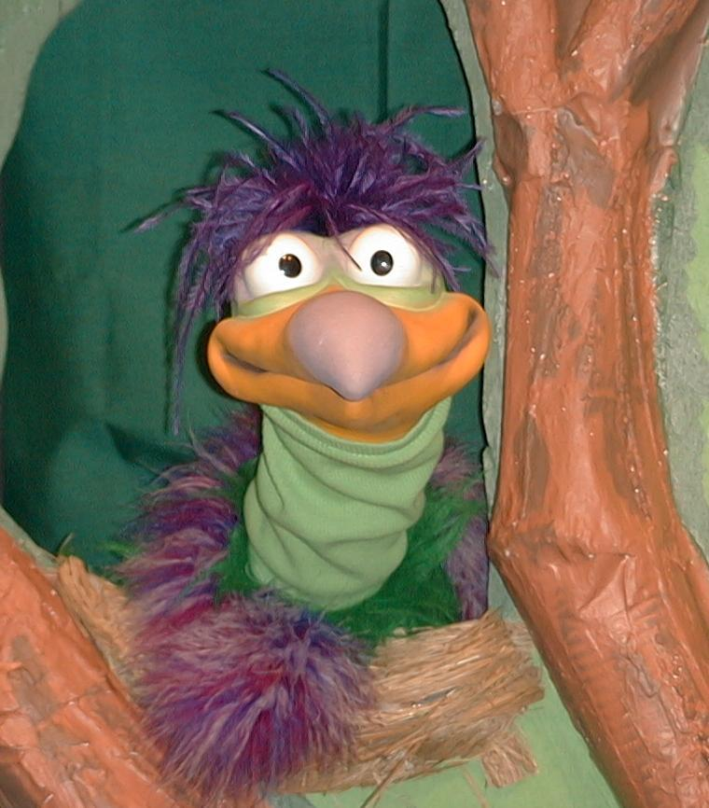
主持人给小鹅看活动1所做的手工。孩子们都尝试把学习重点教小鹅。

主持人对孩子们说： “君王来了。。。”
孩子们说： “。。。赞美耶稣！”
主持人对小鹅说： “君王来了。。。”
小鹅说： “。。。赞美老虎！”

主持人再让小鹅看小组的另一个活动的例子，并且对孩子们重复第一句句子，孩子们给了正确的句子并试着再教小鹅学习重点。照着这个做法，主持人会继续展示每个活动的例子。以下是小鹅的回应：

小鹅对活动2例子的回应： “。。。提高我的零用钱。”
小鹅对活动3例子的回应： “。。。每个人大喊。”

主持人说： “小鹅，这是最后一次，你要听好了。君王来了。。。”
孩子们回应： “。。。赞美耶稣！”
主持人对小鹅说： “君王来了。。。”
小鹅的回应： （以“咪，咪，咪，咪，咪。。。”来练唱而且还用一种近似唱歌剧的傻瓜嗓子唱着）“君王来了——赞美耶稣！”

接待嘉宾及感谢他们的出席。

第42课

大组——开场：
- 小鸿布偶
- 几枝花
- 包括在想像力盒子的东西有：
- 圣经
- 长条胶带
- 每个孩子一枝想像棕榈枝：来自可复制的作品
- 孩子尺寸耶稣服饰
- 几件袍或是布
- 选择1：驴子服饰
- 选择2：骑竹马
- 麦克风
- 和撒那诗歌，例子：“Shout Hosanna,” from Integrity Music Just-For-Kids, King of Kings, by Integrity Music, Inc.（自由选择）
小组应用：
活动1：
- 可复制的作品棕榈枝
- 一些剪刀
- 一些黑色马克笔
- 一些冰淇淋棒或吸管
- 透明胶带
- 印有学习重点的标签
活动2：
- 椭圆形饼干
马太福音 20:28 正如人子来
是要服事人。
- 绿色糖霜
- ‘Rocky’饼干条
- 一些塑胶刀
- 一些餐巾纸
- 一些杯
- 一些抹手布
- 水或果汁
活动3：
  - 每队一对驴子束发带
- 长条胶带
活动4：
- 旗帜。把麻将纸一分为二，之后将两张纸的侧面连结起来以便成为一张狭长纸条。用永久性马克笔把金句的轮廓写在纸上。然后，在两侧个别粘上扫帚柄。
大组 – 结束：
- 自由选择适合课堂的音乐
- 布偶小鹅
第42课——活动1——棕榈枝
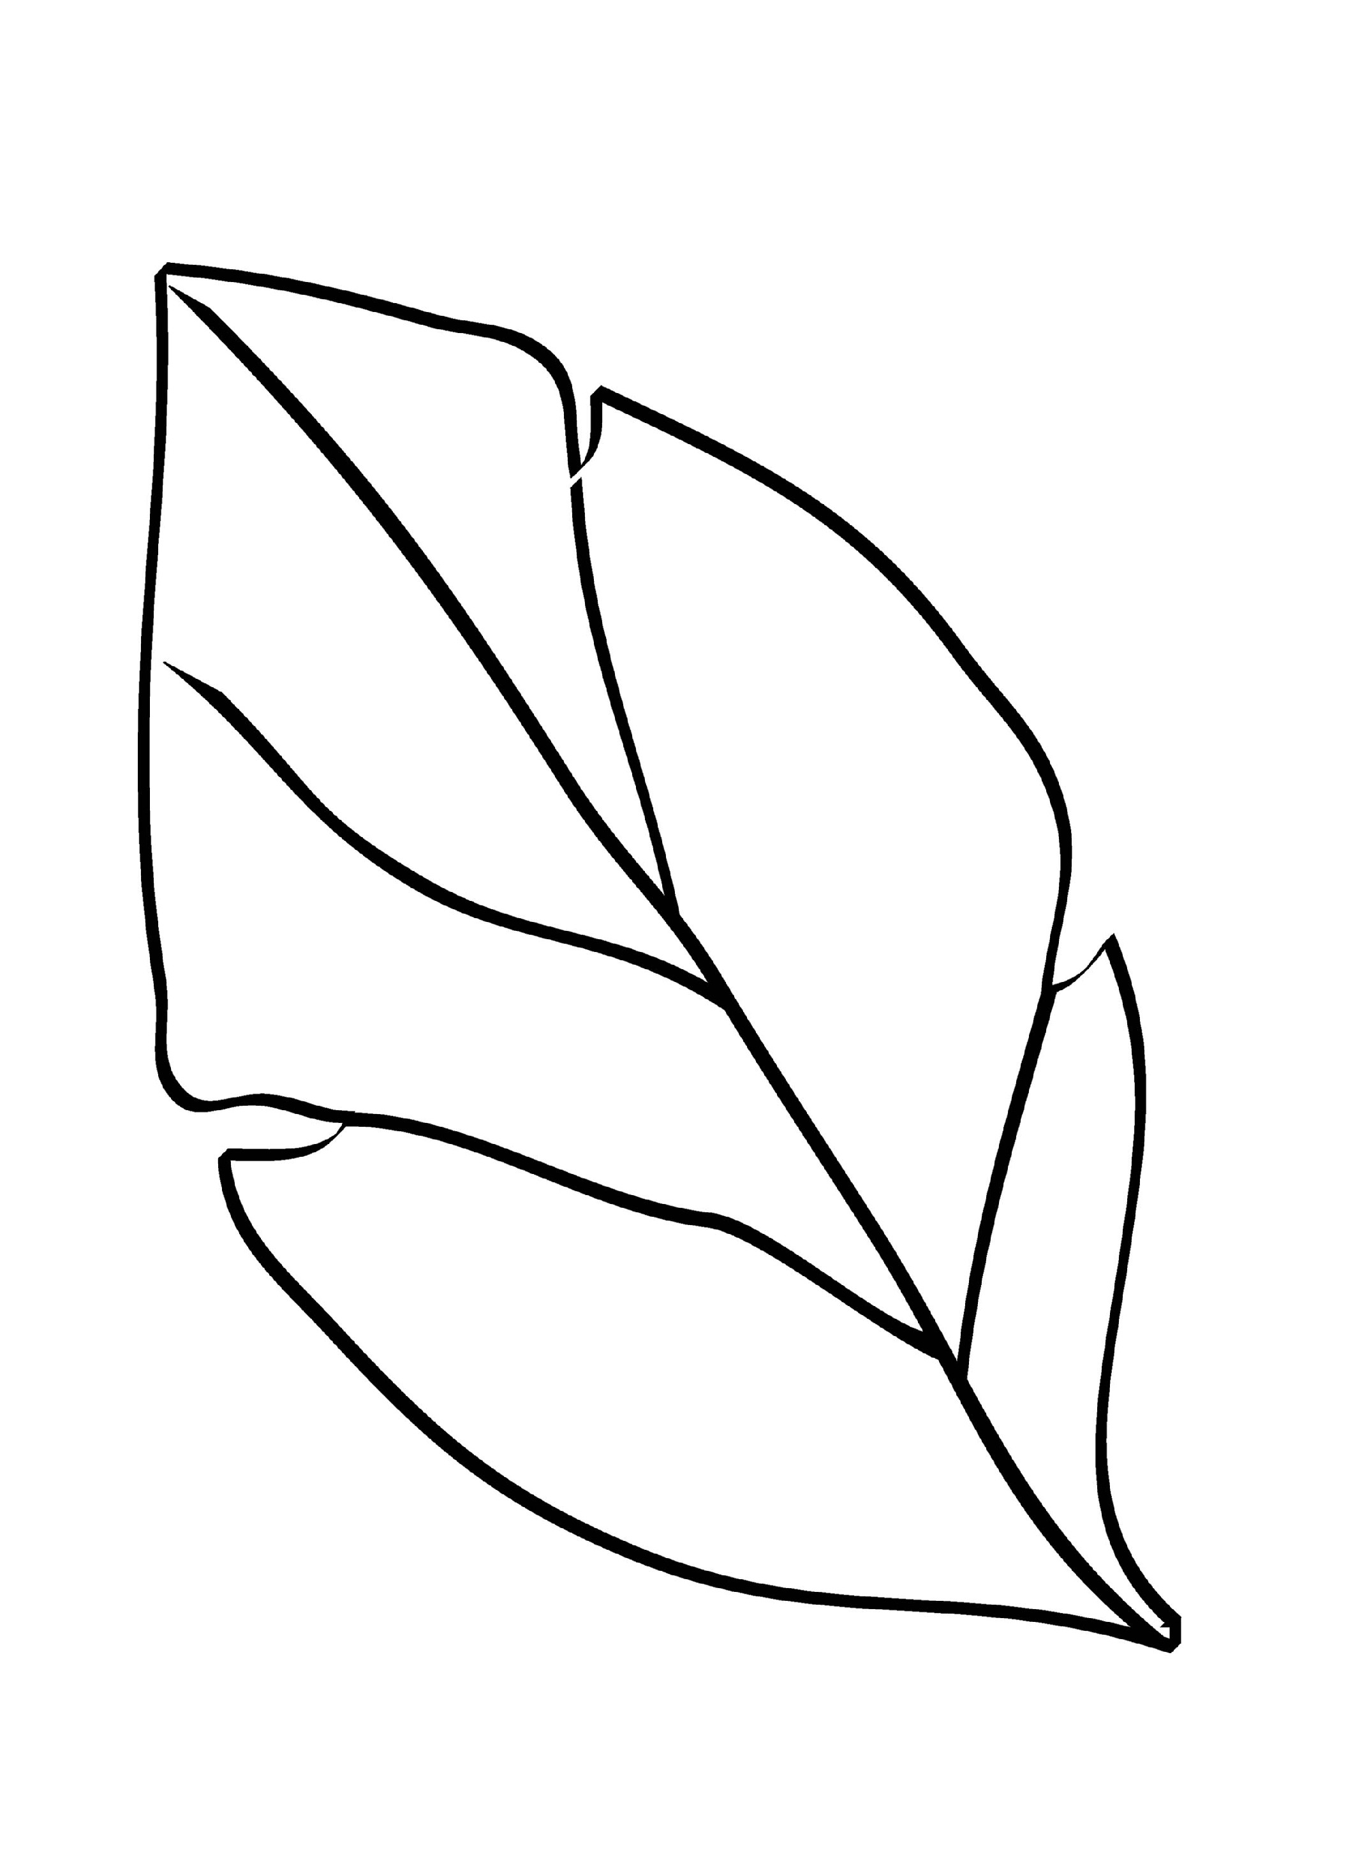

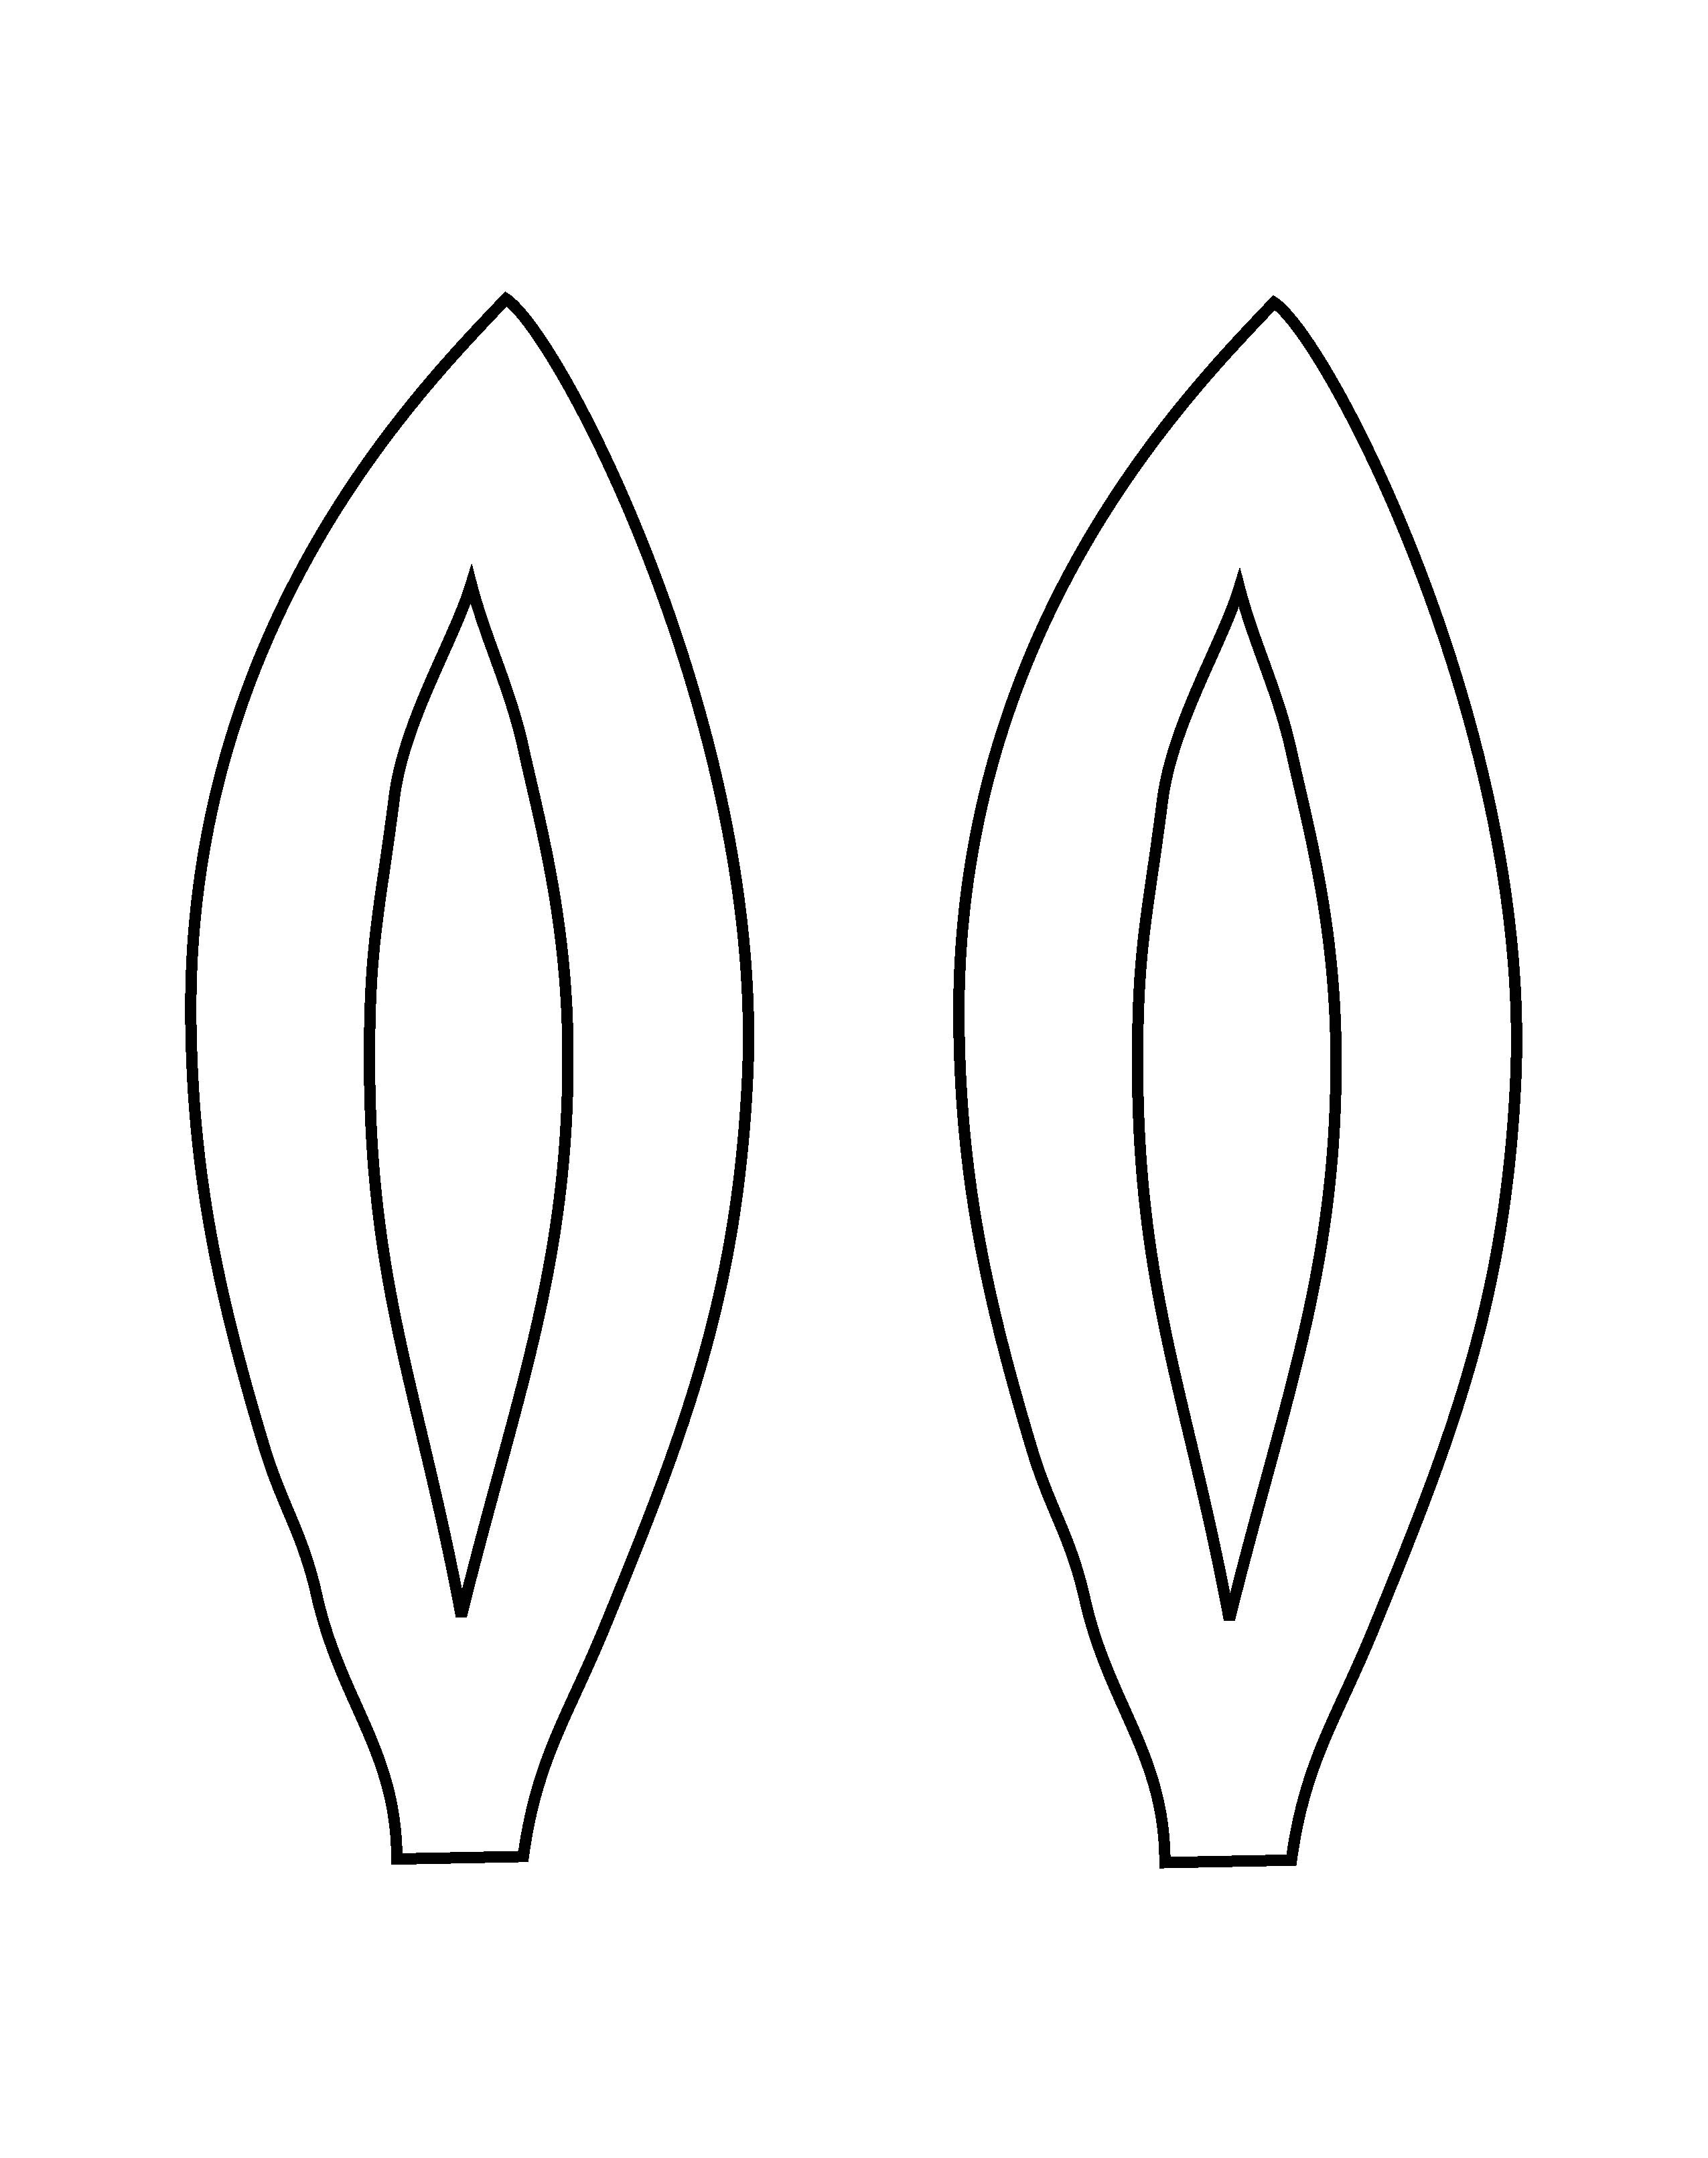
第42课——活动3——驴子耳朵

